ANKARA MİLLİ EĞİTİM MÜDÜRLÜĞÜ
OKUL TANITIM FORMU

İLÇESİ | MAMAK
OKULUN ADI | YAVUZ SULTAN SELİM ORTAOKULU
OKUL ADININ VERİLME GEREKÇESİ | 08/11/1993 TARİH VE 97 SAYILI KARAR İLE İL MİLLİ EĞİTİM MÜDÜRLÜĞÜ DANIŞMA KURULU KARARI
OKULUN ADRESİ /TELEFONU | KARAAĞAÇ MAH. GAZNELİ MAHMUT CAD. NO.6 MAMAK-ANKARA
OKUL MÜDÜRÜ/TELEFONU | NESRİN ÜNGÖRMÜŞ 0553 143 26 09
OKULUN AÇILIŞ TARİHİ | 1976-1977 ÖĞRETİM YILI
ÖĞRETİM ŞEKLİ
OKUL İLE İLGİLİ BİLGİLER | OKUL ÖNCESİ | 5. Sınıf | 6. Sınıf | 7. Sınıf | 8. sınıf
ÖĞRENCİ SAYISI | 17 | 152 | 131 | 155 | 131
TOPLAM ÖĞRENCİ SAYISI | 677
ŞUBE SAYISI | 2 | 6 | 5 | 5 | 5
ÖĞRETMEN SAYISI | 37
OKUL BAHÇESİ | VAR
KONFERANS SALONU | YOK
SPOR SALONU | YOK
FATİH PROJESİ UYGULANIP -UYGULANMADIĞI | …UYGULANIYOR…

OKUL ÖN CEPHE FOTOĞRAFI
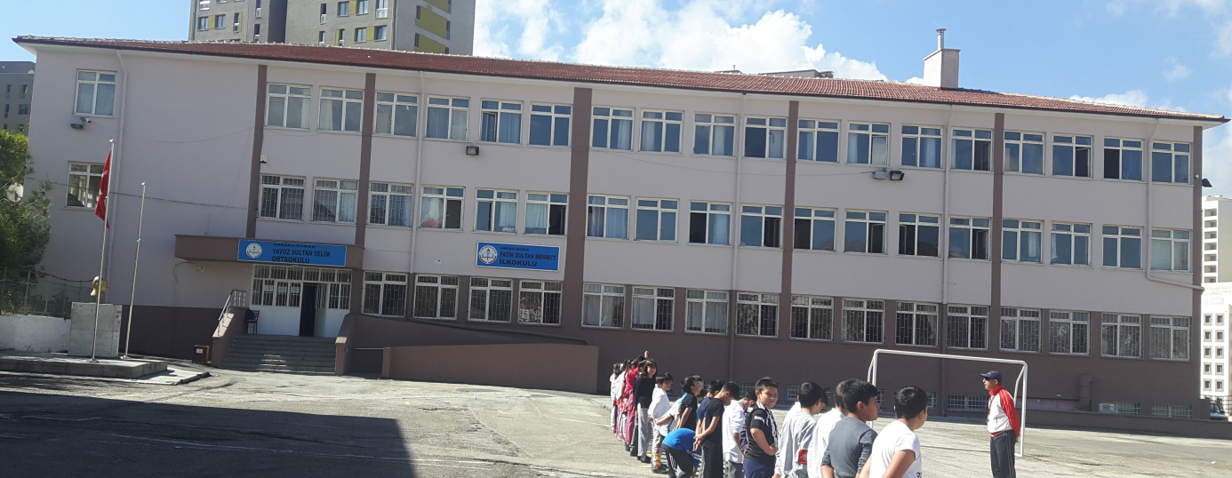
OKULUN TARİHÇESİ
Okulumuz Mamak ilçesi Karaağaç Mahallesi’ne hakim bir tepede kurulmuştur. Kuzeyinde eski Karaağaç köyü mezarlığı, güneyinde köyün sonradan yapılan evleri, batısında Keçikıran Mahallesi ve doğusunda Samsun asfaltı bulunmaktadır.
Okulumuzun inşaatına 1974 yılında başlanmıştır. İnşa çalışmaları 1976 yılında tamamlanmış ve 1976-1977 öğretim yılında Eğitim-Öğretime başlanmıştır. Okul, bu tarihten 1993 yılına kadar yedi derslik, bir müdür, bir müdür yardımcısı, bir öğretmenler odası, bir hizmetli odası ve bir salonla hizmet vermiştir.
1993 yılında okul bahçesine 24 derslik bir ek bina yapılmış ve okul ilköğretim okuluna dönüştürülmüştür. Aynı yıl Ankara İl Milli Eğitim Müdürlüğü Danışma kurulunun almış olduğu 08.11.1993 tarih ve 97 sayılı karar gereği okulumuzun adı Yavuz Sultan Selim İlköğretim Okulu olarak değiştirilmiştir.4+4+4 ilkokul-ortaokul dönüşümü ile 2013-2014 yılında Yavuz Sultan selim Ortaokulu adını alan okulumuz 24 derslik,1 anasınıfı, 2 Şube, 1 Fen laboratuvarı ve 1 BT sınıfı ile Eğitim-Öğretime devam etmektedir.

